**Паттерны проектирования**

**ИСиТ,ПОИБМС-2**

**Лабораторная №4: *Singleton***

**Задание 1**

1. Разработайте библиотеку классов ***Lec04LibN***, реализующую паттерн ***Singleton***.
2. Библиотека позволяет выводить сообщения (осуществлять трассировку) в журнал.
3. Библиотека ***Lec04LibN*** предоставляет пользователю (программисту) доступ к интерфейсу ILogger и классу Logger.

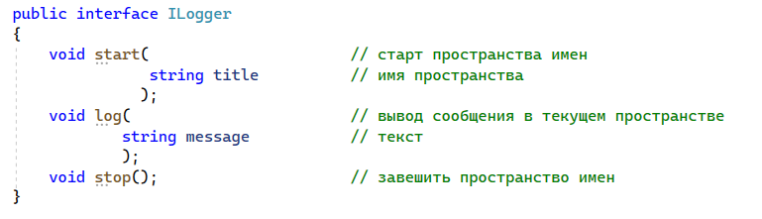

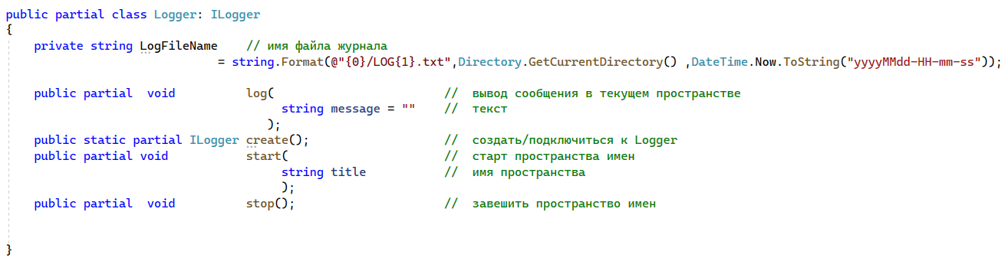

1. Для проверки используйте тест представленный ниже.

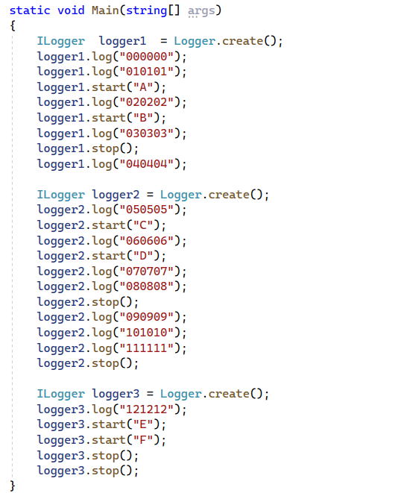

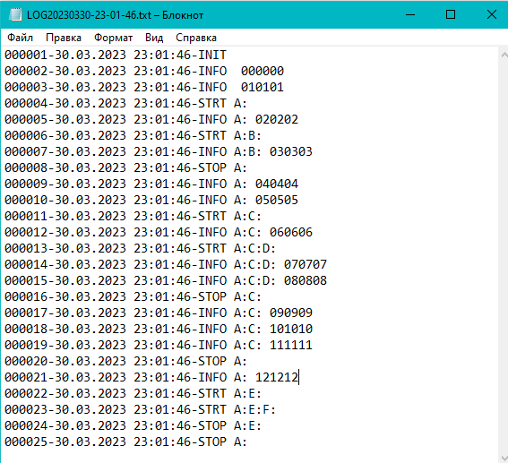

**Задание 2.Ответье на вопросы**

1. Поясните суть паттерна ***Singleton,*** что дает его применение.
2. Поясните реализацию класса ***Logger:***

* статический метод create (почему статический);
* приватный конструктор (почему приватный);
* поясните жизненный цикл ***Singleton****-*класса на тестовом примере.

1. Приведите примеры приложений, в которых может быть применен паттерн ***Singleton****.*
2. Поясните суть паттерна ***Singleton,*** что дает его применение.

Одиночка (Singleton, Синглтон) - порождающий паттерн, который гарантирует, что для определенного класса будет создан только один объект, а также предоставит к этому объекту точку доступа.

Синглтон позволяет создать объект только при его необходимости. Если объект не нужен, то он не будет создан. В этом отличие синглтона от глобальных переменных.

Например, на каждом компьютере можно одномоментно запустить только одну операционную систему. В этом плане операционная система будет реализоваться через паттерн синглтон.

1. Поясните реализацию класса ***Logger:***

* статический метод create (почему статический);

чтобы можно было использовать этот метод без создания экземпляра класса.

* приватный конструктор (почему приватный);

чтобы нельзя было менять значения полей после объявления экземпляров

* поясните жизненный цикл ***Singleton****-*класса на тестовом примере.

Есть три метода: log, start, stop. При log у нас создается новый txt-файл и записывается в конец сообщение, которое мы передаем. При start тоже самое, но еще в list добавляется еще одно сообщение и записывается также в файл. При stop у list идет remove последнего элемента.

Также в классе Logger, который олицетворяет реализацию паттерна singleton, в начале объявляется переменная instance указывающая на номер изменения в логере и при каждом вызове любого метода, она увеличивается на 1.

1. Приведите примеры приложений, в которых может быть применен паттерн ***Singleton****.*

Чтобы на компьютере можно одномоментно запустить только одну операционную систему, кэш, подключение к базе данных.